**“对账单提交审核”功能操作手册**

1、登录网上超市



2、进入”个人中心”的”对账单管理”页面

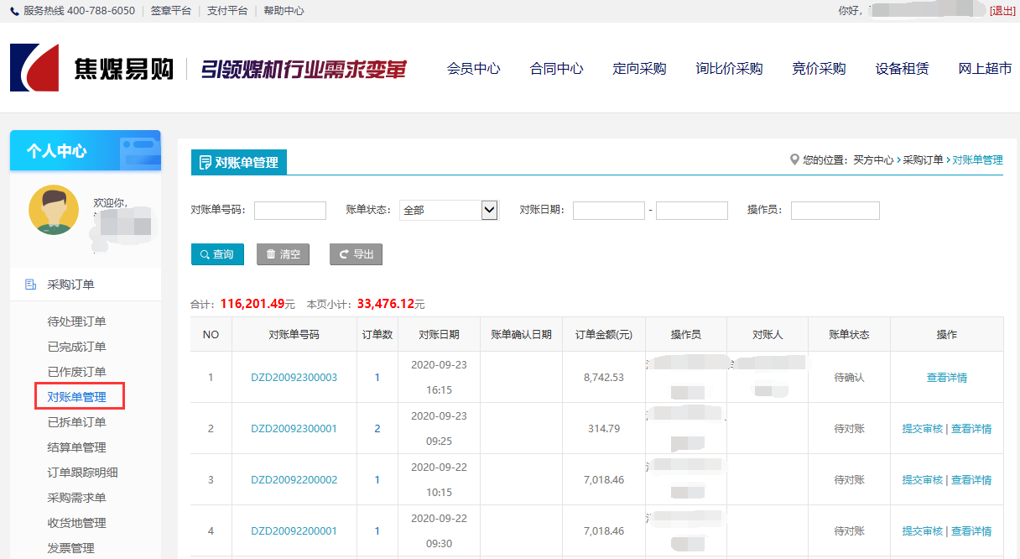

3、在对账单管理页面，对账单状态为“待对账“的对账单进行【提交审核】操作，界面如下：

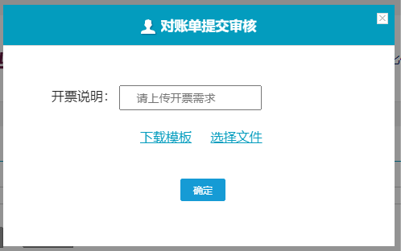

4、下载模板，并参照样本数据（表格中红色内容）填写各项内容

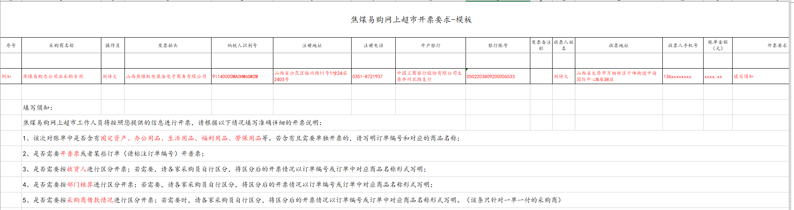

**注：1、如实准确填写各项内容**

**2、开票要求须明确**

5、在对账单提交审核页面点击【选择文件】，选择填写好的文件

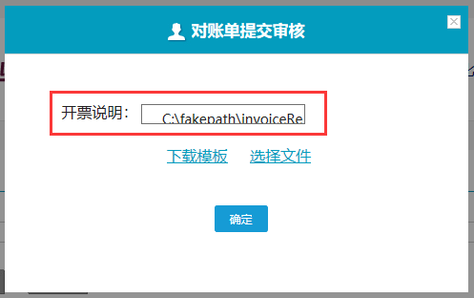

6、点击【确定】，对账单状态由“待对账“变为”待确认“，等待工作人员审核。

